第1章 过渡
允许css的属性值在一定时间区间内平滑的过渡，在鼠标点击，鼠标滑过或对元素任何改变中触发，并圆滑地以动画改变css的属性值，使元素属性的变化有一个过程
过渡中注意的问题：
①覆盖
②元素加载完毕，添加过渡
③只能监测元素的开启位置和结束位置。

1.1属性

1.1.1 transition-property
/træn'zɪʃ(ə)n; trɑːn-; -'sɪʃ-/ 过渡
/'prɒpətɪ/ 性质
1) 定义：设置对象中的参与过渡的属性
2) 语法：transition-property：none | all | property
3) 参数说明：
none： 没有属性改变
all : 默认值，所有属性都改变
property： 元素的属性名 color、width、height等

1.1.2 transition-duration
/djʊ'reɪʃ(ə)n/ 持续时间
1) 定义：设置对象过渡的持续时间
2) 语法：transition-duration：time
3) 参数说明：
规定完成过渡效果需要花费的时间，以秒或者毫秒计，默认值0
注：过渡的属性加到hover中，鼠标悬浮上去有效果
属性加到元素上，鼠标悬浮上有效果，移除也有效果

1.1.3 transition-timing-function
1) 定义：设置对象中过渡的动画类型
2) 语法：transition-timing-function：动画类型（只能使用一种）
3) 参数说明：
linear:线性过渡（匀速）cubic-bezier(0,0,1,1) 注：用的最多的是linear，其他不怎么用包括默认值ease
ease:平滑过渡（慢--快--慢），默认值 cubic-bezier(0.25,0.1,0.25,1)
ease-in:慢--快 cubic-bezier(0.42,0,1,1)
ease-out:快--慢 cubic-bezier(0,0,0.58,1)
ease-in-out:慢--快--慢 cubic-bezier(0.42,0,0.58,1)
贝塞尔曲线http://cubic-bezier.com/#.17,.67,.83,.67

1.1.4 transition-delay
1) 定义：设置对象延迟的过渡时间
2) 语法：transition-delay：time
3) 参数说明：
指定秒或者毫秒数之前要等待切换效果的开始，默认是0

1.2 transition综合属性
1) 定义：设置对象变换时的过渡
2) 语法：transition：property timing-function duration delay； /dɪ'leɪ/ 延迟
3) 参数说明：
时间顺序不能乱，其他参数位置不限
如果想给多个属性添加不同的过度，参数之间使用逗号分开
注：过渡的时间在前，延迟时间在后

案例
幽灵按钮

第2章 变换
让一个元素在一个坐标系统中变形，这个属性包含一系列的变形函数，可以移动，旋转，缩放元素
inline元素不支持2D变换和3D变换,block和inlineblock支持2D、3D变换

2.1 2D变换

2.1.1 旋转
1) 定义：通过指定一个角度参数，对元素指定一个2D的旋转
2) 语法：transform：rotate(angle) 单位deg
/træns'fɔ/使变形 /rə(ʊ)'teɪt/ 旋转
3) 注意：angle指旋转角度，正数表示顺时针旋转，负数表示逆时针旋转

2.1.2 平移
1) 定义：根据X轴和Y轴的位置给定参数，使当前元素位置移动
2) 语法：
transform：translateX() --- 仅水平方向移动 /træns'let/
transform：translateY() --- 仅垂直方向移动
transform：translate( X, Y) --- 水平方向和垂直方向同时移动
单位px
注意：
如果只写一个参数，第二个默认是0，也就是只设置了水平方向上的位移
transform：translate(-50%,-50%);参照自身的百分比向上移动自身的一半，向右移动自身的一半

2.1.3 缩放
1) 定义：设置元素的缩放程度
2) 语法：
transform：scaleX() --- 仅水平方向缩放/skeɪl/比例、程度
transform：scaleY() --- 仅垂直方向缩放
transform：scale(x,y) --- 使元素垂直和水平方向同时缩放
没有单位
默认值1
transform：scale(1)
注：怎么隐藏一个元素
①display：none
②visibility：hidden
③opacity：0
④transform：scaleX(0)
⑤transform：skew（90deg）盒子垂直于屏幕，由于元素没有厚度，隐藏元素
前两个不可以用过渡，后边的两个可以用过渡

水平和垂直方向负值也可以做缩放，相当于掉了个个，反过来了
负值基本没有用过
3) 语法：
如果只写一个参数，元素垂直和水平方向同时缩放

2.1.4 扭曲/倾斜
1) 定义：设置元素的倾斜状态
2) 语法：
transform：skewX() --- 仅使元素在水平方向上扭曲变形/skjuː/
transform：skewY() --- 仅使元素在垂直方向上扭曲变形
transform：skew(x,y) --- 使元素在水平方向和垂直方向上扭曲变形
当只有一个值时和skewX()一样
单位deg
元素扭曲后元素的面积是不变的，元素（若元素是正方形时）的夹角仍是90度
元素只是视觉上改变了，实际元素是不变的，例如正方体的立体图
skew（90deg）盒子是看不见，当前元素垂直于屏幕
元素是没有厚度的
3) 语法：
0deg与180deg 效果一样
旋转时0deg与360deg效果一样

2.1.5 变换基点
变换都是参照一个点来变换的，这个点就是变换的基点
- 定义：元素变换的基准点
元素都有默认的基准点
2) 语法：
transform-origin：水平方向 垂直方向 /'ɒrɪdʒɪn/ 源点
先写水平方向，再写垂直方向，中间是空格隔开
这个值可以是百分比，像素值，关键字
transform-origin的坐标原点是当前盒子的左上角
百分值参照自身
transform-origin：50% 50%==>t ransform-origin：50%
3) 默认值：
rotate 几何中心点
skew 几何中心点
scale 几何中心点
translate 本身位置，亦可以说它没有基准点
默认值的写法
transform-origin：100px 100px
transform-origin：50% 50%
transform-origin：50% center
transform-origin：center
transform-origin：100px center
第二值不写都默认的是center
关键字
center
top
left
bottom
right
第二个值不写都是center
通过transform-origin指定基准点
transform-origin:50px 150px

2.1.6综合变换
语法
transform：rotate（45deg）空格scale（0.5）空格translate（200px）

1)scale对其他变换的影响
如果scale写在translate之前，不只是盒子的大小进行缩放，translate的值也缩放
综合变换一个在在前一个在后，语法是正确的，但是解析出的结果是不一样的
transform：scale（0.5） translateX（200px）其中translate中的200px只有100px起作用
scale对于rotate skew没有影响，只对translate进行缩放
transform：scale（0.5） rotate（45deg）==>
transform：rotate（45deg） scale（0.5）

transform：scale（0.5） skew（45deg）==>
transform：skew（45deg） scale（0.5）

2)rotate对其他变换的影响
旋转
旋转对于平移，改变其X轴和Y轴改变
rotate会改变整个坐标轴
translate写到后面会沿着新的坐标轴找位置
transform：translate(200px,0px) rotate(45deg)
先平移后旋转，不改变坐标轴

transform：rotate(45deg) translate(200px,0px)
先旋转后平移改变坐标轴

3)skew对其他的影响
transform：skew(45deg,0deg) rotate(45deg)
transform： rotate(45deg) skew(45deg,0deg)

skew扭曲会改变坐标轴的位置和方向，只会改变Y轴的方向，不改变X轴的方向，扭曲后XY轴的角度仍然为90°
transform：skew(45deg,0deg) translate(200px,0)

2.2 3D变换
之前所学都是在平面上，2D空间内，这节是3D空间
2D3D都通过transform设置
在3D中一般会给元素带个父元素，父元素的背景色为透明色rgba()
一般会给父元素开启3D空间，给子元素设置3D效果
3D空间，有人又叫3D舞台

2.2.1给父元素开启3D空间
transform-style: preserve-3d（通常模式给父元素开启3D空间） /prɪ'zɜːv/ 保护区
perspective:300px(景深给父元素加） /pə'spektɪv/ 景点景深的作用实现的是近大远小的效果
transform通常给子元素设置

2.2.2 3D变换设置
每个元素基点默认为3D坐标的原点，X轴水平向右，Y轴垂直向下，Z轴垂直于屏幕向外
rotateX()：指对象在X轴上的旋转角度（变换基点： 50% 50% 0）
rotateX为正值，元素的左上角，向屏幕里面去翻
rotateX（90deg）或者rotate(270deg)时，元素垂直于屏幕，元素的效果是看不见的
rotate(0deg)==>rotate(360deg)

rotateY()：指对象在Y轴上的旋转角度（变换基点： 50% 50% 0）
rotateY为正值时，元素的左上角向外翻
rotateY(90deg) rotateY(270deg)元素垂直于屏幕，元素的效果看不见
rotateY(0deg) rotateY(360deg)效果一样

rotateZ()：指对象在Z轴上的旋转角度（变换基点： 50% 50% 0）
rotateZ()和之前学的2D中的rotate()是一样的，虽然效果一样，但是浏览器工作的原理是不一样的

translateZ()：指对象在Z轴上面的平移（变换基点： 50% 50% 0）
translateZ正方向，垂直于屏幕向外，元素效果越来越大
translateZ负值（负方向），垂直屏幕向里，元素效果越来越小
近大远小的效果

scaleZ():指对象在Z轴上面的缩放（变换基点： 50% 50% 0）
ScaleZ(0)元素消失，基本不用，scale大于1时，无效果，跟scale为1一样，元素无厚度

2.2.3 景深（灭点）
景深：实现元素在3D空间中的近大远小的效果
景深又名灭点
景深的数值不能为为负，景深默认值为0（在2D空间上），景深的数值大于等于0
景深的数值越大，元素的效果越接近于2D变换的真实效果
2D是平面效果，接近元素的真实效果

2.2.3.1给父元素添加
景深一般都给父元素添加
perspective:300px

2.2.3.2给子元素添加
语法：
transform：perspective(300px) translateZ(-100px)
注：景深放到transform中的第一位，否则易不起作用

2.2.3.3景深分析
视锥
视锥是盛放屏幕内的元素的
景深设置的数值是屏幕到锥点的距离
人眼看见的是直线

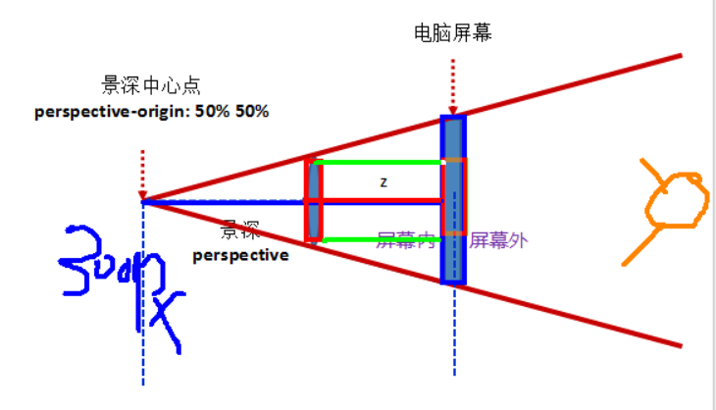
景深设置为300px
translateZ(-300px)达不到锥点，一般达不到锥点，达到锥点很困难
景深的数值不能为为负，景深默认值为0（在2D空间上），景深的数值大于等于0
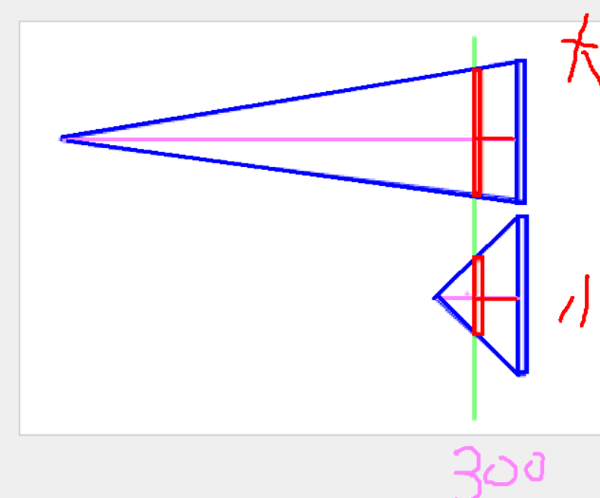
深的数值越大，元素的效果越接近于2D变换的真实效果

2.2.3.4 景深中心点的变换
景深中心点：改变观察者视角
语法使用：
perspective-origin: top right;
perspective-origin: top;默认值
景深的中心点百分比参照元素自身

2.2.4 变换基点
元素的默认基点值：transform-origin:50% 50% 0
通过百分比表示、像素值、关键字来表示
关键字可以是top bottom left right 或者这几个中的组合例如topleft等
注：元素无厚度，立体元素的是模拟厚度，仍然无厚度
故立体盒子的基点的第三个值只能使用具体的像素值，不能使用百分比和关键字，无厚度无参照点
立体盒子

2.2.5元素背面是否可见
backface-visibility:visible ;（默认值：可见）
backface-visibility: hidden; 不可见

案例
- 旋转盒子相册
2）立方体原理

第3章 动画
使元素从一种样式逐渐变化到另外一种样式的效果
视觉暂留原理
视觉暂留原理：
人类具有”视觉暂留“的特征，人的眼睛在看到一幅画或一个物体后，在0.34s 内不会消失
动画原理：
通过把人物的表情，动物变化等动作，分解成许多动作瞬间的画幅，利用视觉原理，在一幅画还没消失前播放下一副画，就会给人造成一种流畅的视觉变化效果

2.1关键帧@keyframes
/frem/ 帧
关键帧：代表的是关键位置不是所有的位置
animation-name动画名字不能省略/ænɪ'meɪʃ(ə)n/ 动画
keyframes-selector必须写，动画持续时间的百分比
百分比参照动画持续的时间
属性值：0%-100%之间，或者使用from或者to
from 相当于0%
to相当于100%
eg：
@keyfroms anim{
from{
transform:rotate(0deg)；
}
to{
transform:rotate(360deg)；
}
}
注：这些大括号之间无任何符号

2.2 animation属性
所有的animation的属性都写到元素上面，只有关键帧写在外面

2.2.1 animation-name
animation-name:anim;此名字必须和关键帧中定义的名字一样，或者没有none
animation-name：keyframename | none

2.2.2 animation-duration
/djʊ'reɪʃ(ə)n/ 持久的
动画持续完成的时间，默认值是0

2.2.3animation-timing-function
设置对象动画的过渡类型
参数说明：
linear:线性过渡（匀速）
ease:平滑过渡（0--慢--快--慢），默认值
ease-in:慢--快
ease-out:快--慢
ease-in-out:慢--快--慢
贝塞尔曲线

注：animation-timing-function监测的是整个关键帧的区间，关键帧内部可以有多个区间，每个区间都是animation-timing-function的效果，不是整个动画的过程
@keyfroms anim{
from{
transform:rotate(0deg)；
}
50%{
transform:rotate(90deg)；

}
to{
transform:rotate(360deg)；
}

animation-timing-function：steps(1)
是从0度到90度直接跳过去，无过程
animation-timing-function：steps(2)
step中的数字是在每个区间中跳动的步数

2.2.4 animation-delay
可选值，定义动画开始前等待的时间，以秒或者毫秒数计数，默认值是0
animation-delay设置动画的延迟时间
Animation-delay：2s;等待动画开始的时间
过渡是元素变化的整个过程

2.2.5animation-iteration-count
/ɪtə'reɪʃ(ə)n/ 迭代重复
1)定义：设置对象动画的循环次数
2)语法：animation-iteration-count ： infinite | number
3)参数说明：
number为数字，其默认值是1
infinite：无限循环次数 /'ɪnfɪnət/

2.2.6animation-direction
1)定义：设置对象动画是否反向运动
2)语法：
animation-direction：normal , reverse , alternate , alternate-reverse
3)参数说明：
normal:正常方向 /'nɔːm(ə)l/
reverse :反向运动/rɪ'vɜːs/
alternate:先正常运动在反向运动，并持续交替运行， 需要配合循环属性使用
/ˈɔ:ltəneɪt;(for adj.)ɔ:lˈtɜ:nət/交替轮流
alternate-reverse:先反向运动在正常运动，并持续交替运行， 需要配合循环属性使用
注：animation-direction控制动画的方向（可正向可反向）
参数：normal 正常方向顺时针方向一般，写上去的起始方向叫做正常方向，假如初始读书为360度，此时正常方向为逆时针

2.2.7 animation-play-state
1)定义：设置对象是否正在运行或已暂停
2)语法：animation-play-state：paused | running
3)参数说明：
paused ： 指定暂停动画/pɔːzd/ 暂停
running : 默认值，制定正在运行的动画
设置对象是否正在运行或者暂停

2.2.8 animation-fill-mode
/fɪl/充满 /məʊd/ 模型
- 定义：设置对象动画外的状态
又叫动画填充或者动画外的状态
动画外状态：动画在执行前或者动画在执行后的状态

2)语法：animation-fill-mode：backwards | both | forwards
3)参数说明：
backwards ： 让元素一开始与 form 状态保持一致
/'bækwəd/ 向后的 相反的
both : 让元素一开始与 form 状态保持一致,结束时候与to状态保持一致
forwards: 结束时候与to状态保持一致
/'fɔːwədz/ 向前的
注：duration是动画内的时间
delay是动画执行之前的的时间仍然动画中的状态

2.2.9animation综合
设置对象所应用的动画特效
animation ： name duration timing-function delay interation-count direction play-state
只有时间属性不能乱，别的属性随便

Animate.css动画的类库

